Министерство науки и высшего образования РФ
Федеральное государственное автономное
образовательное учреждение высшего образования
«СИБИРСКИЙ ФЕДЕРАЛЬНЫЙ УНИВЕРСИТЕТ»
Институт космических и информационных технологий
институт
Программная инженерия
кафедра
ОТЧЕТ О ПРАКТИЧЕСКОЙ РАБОТЕ
Анализ систем. Диаграмма Исикавы. Дерево целей
тема
Преподаватель |  |  |  |  | Л. М. Коренюгина
 |  |  | подпись, дата |  | инициалы, фамилия
Студент | КИ23-16/1б, 32322546 |  |  |  | Е. А. Гуртякин
 | номер группы, зачётной книжки |  | подпись, дата |  | инициалы, фамилия
Красноярск 2025
СОДЕРЖАНИЕ

1 ВВЕДЕНИЕ 3
1.1 Цель работы 3
1.2 Задачи 3
2 ХОД РАБОТЫ 4
2.1 Задание 1: Анализ свойств на примере 4
2.1.1 Условие 4
2.1.2 Решение 4
2.2 Задание 2: Моделирование простой системы 5
2.2.1 Условия 5
2.2.2 Решение 5
2.3 Задание 3: Системный подход в архитектуре 6
2.3.1 Условие 6
2.3.2 Решение 6
2.4 Задание 4: Построение диаграммы Исикавы (Практическое) 8
2.4.1 Условие 8
2.4.2 Решение 8
2.5 Задание 5: Построение дерева целей (Практическое) 9
2.5.1 Условие 9
2.5.2 Решение 9
2.6 Задание 6: Комплексный анализ (Экзаменационное) 10
2.6.1 Условие 10
2.6.2 Решение 11
3 ЗАКЛЮЧЕНИЕ 13
ПРИЛОЖЕНИЕ А 14
ПРИЛОЖЕНИЕ Б 15
ПРИЛОЖЕНИЕ В 16

ВВЕДЕНИЕ

Цель работы
Научиться применять теоретические понятия к реальным и абстрактным объектам в области программной инженерии.

Задачи
В рамках данной практической работы необходимо выполнить следующие задачи:
- изучить теоретический материал по предложенной теме;
- выполнить задания;
- предоставить отчёт преподавателю.

ХОД РАБОТЫ

Задание 1: Анализ свойств на примере

Условие
Выберите одну любую программную систему и подробно проанализируйте ее, дав письменное описание по пунктам:
- Элементы: Из каких основных компонентов (подсистем) состоит?
- Связи: Как эти компоненты взаимодействуют друг с другом? (например, через API, сообщения, прямые вызовы);
- Структура: Опишите тип структуры (иерархическая, сетевая, звезда?);
- Целостность (Эмерджентность): Какое главное свойство всей системы в целом появляется только благодаря взаимодействию компонентов и отсутствует у каждого из них по отдельности?
- Входы и выходы: Что является входными данными/воздействиями для системы? Что является результатом ее работы (выходом)?

Решение
Рассмотрим локальное приложение «Список дел», сделанный на C# и WPF.
Элементы системы (подсистемы).
- Пользовательский интерфейс (UI) – окно, поля ввода, кнопки, список задач. Отвечает за взаимодействие человека с программой;
- Бизнес логика – управление задачами, фильтрация, сортировка, проверка данных;
- Доступ к данным (DAL) – набор классов и операций с базой данных;
- База данных (SQLite) – хранилище данных приложения.
Связи между элементами.
- a UI ↔ Бизнес-логика – вызовы методов и события (MVVM-биндинги);
- Бизнес-логика ↔ DAL – вызовы репозиториев;
- DAL ↔ БД – SQL-запросы;
- UI ↔ Внешняя среда (пользователь) – ввод и отображение данных, но это уже взаимодействие “через границу системы”.
Все связи – информационные и управляющие.
Структура системы.
Тип структуры – иерархическая:
- Presentation (UI);
- Application (Logic);
- Data (Repository);
- Storage (Database).
Эмерджентность.
Эмерджентное свойство – способность обеспечивать надёжное хранение, обработку и отображение задач пользователя в интерактивном режиме.
Входы и выходы системы.
Входы:
- действия пользователя (через интерфейс);
- внутренние события (таймеры, триггеры).
Выходы:
- обновлённые данные на экране;
- изменения в базе данных;
- сохранённые состояния.

Задание 2: Моделирование простой системы

Условия
Требуется смоделировать работу простого веб-сервера, обрабатывающего запросы пользователей. Сервер может обрабатывать только один запрос за раз. Если запрос приходит, когда сервер занят, он становится в очередь. Время обработки запроса – случайная величина.
Вопросы:
- К какому типу систем (по разным признакам) можно отнести данную модель? (Обоснуйте: детерминированная / стохастическая, статическая / динамическая, открытая / закрытая);
- Назовите элементы этой системы;
- Назовите вход и выход системы;
- Какое свойство этой системы (целостность, структурность) проявляется в том, что запросы не теряются, а ждут в очереди?

Решение
Тип системы.
Система стохастическая, динамическая, открытая.
Стохастическая, потому что невозможно 100% гарантировать, что запрос дойдёт до веб-сервера и что он вернёт ответ. То же самое касается и времени обработки запроса. Оно не фиксированное.
Динамическая, потому что присутствует ограничения на обработку 1 запроса одновременно. Из-за этого система начинает обладать состояниями «занят», «свободен», которые изменяются во времени. Считаем, что веб-сервер кладёт запросы в очередь, которая может как увеличиваться, так и уменьшаться. Это изменение тоже зависит от времени.
Открытая, потому что обменивается с внешней средой данными (информацией). Из внешней среды на вход подаётся запрос. Система этот вход обрабатывает и выдаёт в среду какой-то ответ (не гарантированно). Внешней средой может выступать пользователь, который посылает запрос и ждёт ответа. Все сервера работают на физическом железе, поэтому во внешнюю среду также выделяется тепло (вещество).
Элементы системы.
- Модуль приёма запросов – принимает исходящие запросы и помещает их в очередь;
- Очередь запросов – временно хранит запросы для обработки;
- Модуль обработки запросов – выполняет обработку одного запроса за раз;
- Модуль формирования ответа – создаёт и отправляет результат клиенту;
- Модуль управления состоянием – следит, чтобы система правильно переходила из состояний «занят» в «свободен» и наоборот.
Входы системы.
В качестве входа предоставляет поток HTTP-запросов клиентов.
Выходы системы.
Поток HTTP-ответов – результат обработки запросов. Соотношение «1 запрос – 1 ответ» не гарантируется.
Эмерджентное свойство.
Обеспечение сохранности поступающих запросов и их дальнейшая обработка и возврат пользователю в условиях ограниченных ресурсов.

Задание 3: Системный подход в архитектуре

Условие
Ситуация: Вы решили создать новый мессенджер.
- Разбейте его на основные подсистемы (не менее 4-х). Пример: подсистема авторизации, подсистема обмена сообщениями, подсистема уведомлений...
- Опишите связи между этими подсистемами. Какие данные между ними передаются?
- Покажите иерархичность: что будет являться суперсистемой для вашего мессенджера? (Например, "мобильная экосистема пользователя"). Что будет являться подсистемой для подсистемы "Обмен сообщениями"? (Например, "шифрование сообщений").

Решение
Основные подсистемы:
- Авторизация и управление пользователями:
- Регистрация/логин (пароль, OAuth, номер телефона), MFA;
- Профиль, контакты, блок-лист, сессии устройств, токены (JWT);
- Обмен сообщениями (core messaging):
- Отправка/доставка/квитирование (send → store → deliver → ack);
- Диалоги/чаты (1:1, группы), треды, редактирование/удаление;
- Порядок сообщений, дедупликация, ретраи;
- Сквозное шифрование и управление ключами (E2EE/KMS):
- Протокол сессий (OLS/Double Ratchet), распределение публичных ключей;
- Шифрование контента/метаданных (по возможности), подписи;
- Хранилища и история:
- Метаданные чатов, индекс поиска, мультимедиа (blob storage), бэкапы;
- Политики retention, «удалить для всех», GDPR-экспорт;
- Уведомления и присутствие:
- Push (APNS/FCM/WebPush), in-app уведомления;
- Онлайн/офлайн/typing, «присоединился к чату», «прочитано»;
- Медиа и вложения:
- Загрузка/скачивание, трансформация превью, компрессия, вирус-скан;
- Квоты и лимиты;
- Антиабьюз и безопасность:
- Рейткепы, антиспам, анти-DDoS, фрод-сигналы, модерация;
- Телеметрия и наблюдаемость:
- Логи, метрики, трассировки, алёрты; аналитика использования.
Связи между элементами.
- Клиент ⇄ Авторизация:
→ учётные данные, OTP/MFA;
← access/refresh токены, параметры сессии;
- Клиент ⇄ Обмен сообщениями:
→ зашифрованные сообщения, метаданные (chatId, tempId, clientTs);
← события: доставлено / прочитано, входящие сообщения, редактирования / удаления;
- Обмен сообщениями ⇄ Хранилища:
→ persist: сообщения, индексы, статусы;
← история (пагинация, поиск), снапшоты чатов;
- Клиент/Обмен сообщениями ⇄ Шифрование/Ключи:
→ запросы публичных ключей собеседников, апдейты сессионных ключей;
← ключевой материал (паблики), политики ротации; всё шифрование выполняется на клиентах;
- Обмен сообщениями ⇄ Уведомления/Присутствие:
→ события «новое сообщение», «упоминание» → push-токены/каналы;
← статусы онлайн/тайпинг/last seen для маршрутизации доставки;
- Клиент ⇄ Медиа:
→ загрузка зашифрованного блоба (предпочтительно: клиент шифрует, сервер хранит);
← signed URL для скачивания, превью;
- Все подсистемы → Телеметрия/Антиабьюз:
→ тех. события, сигналы аномалий (частота отправок, массовые инвайты);
← правила/блокировки, лимиты (rate limits).
Иерархичность.
Суперсистема – пользовательская экосистема: устройства, магазины приложений, сети, push-сервисы, системы оплаты, правовые регуляторы.
Подсистемы системы «Обмен сообщениями» (с частичным содержанием каждой подсистемы):
- Маршрутизация и сессии:
- балансировка нагрузки, ретраи, реконнекты, оффлайн-очереди;
- Очереди и оркестрация доставки:
- Broker (pub/sub), очереди для оффлайн-адресатов, ретраи, backoff;
- Менеджер диалогов и групп:
- Состояние участников, роли/права (админ/модератор), приглашения;
- Статусы доставки и прочтения:
- ack/receipt, агрегирование по устройствам;
- Политики порядка и консистентности:
- монотонные offsets/ЛСН, идемпотентность, дедупликация, конфликты редактирования;
- Интеграция с E2EE:
- контроль, что тело сообщения хранится/передаётся в зашифрованном виде.

Задание 4: Построение диаграммы Исикавы (Практическое)

Условие
Цель: Научиться применять инструмент для анализа проблем.
Ситуация: Критический баг («падение») был найден в production-версии вашего приложения прямо во время крупной маркетинговой акции.
Задание: Постройте диаграмму Исикавы для проблемы «Выпуск дефектной версии приложения в production». Используйте стандартные категории (Methods, Machines, People, Materials, Environment). Для каждой категории предложите не менее 2-3 возможных конкретных причин.
Пример для категории "Methods":
- Недостаточное покрытие кода unit-тестами.
- Отсутствие процедуры ручного smoke-тестирования.
- Не настроен CI/CD-пайплайн для запуска тестов перед деплоем.

Решение
Диаграмма представлена в Приложении А.
Methods:
- Недостаточное покрытие кода unit-тестами;
- Отсутствие регламентированной процедуры ручного smoke-тестирования перед релизом;
- Нет этапа code review или он проводится формально;
- Отсутствует rollback-план;
- CI/CD не останавливает деплой при ошибках тестов.
Machines:
- Старая версия сборочной среды;
- Нестабильный сервер CI/CD (падения во время сборки);
- Отсутствие автоматического мониторинга состояния production-сервера;
- Недостаточная конфигурация оборудования (мало памяти/CPU → сбой при нагрузке).
People:
- Разработчик случайно пропустил ошибку при тестировании;
- QA-инженер не успел провести полное тестирование из-за сжатых сроков;
- Не было четкого ответственного за финальную проверку перед деплоем;
- Недостаток коммуникации между разработчиками и тестировщиками.
Materials:
- Использовались устаревшие библиотеки/зависимости;
- Некорректная конфигурация файла настроек;
- Ошибка в данных;
- Неактуальная документация по сборке и деплою.
Environment:
- Высокая нагрузка из-за маркетинговой акции не была предусмотрена;
- Production-сервер настроен иначе, чем тестовый;
- Сеть или внешние API работали нестабильно во время релиза;
- Отсутствовало изолированное staging-окружение для финальных проверок.

Задание 5: Построение дерева целей (Практическое)

Условие
Цель: Научиться применять инструмент для декомпозиции целей.
Ситуация: Ваша команда получает задачу на разработку нового продукта.
Задание: Постройте дерево целей для главной цели: «Запустить успешное мобильное приложение для доставки еды к 1 декабря».
Декомпозируйте цель на 2-3 уровня. Второй уровень может включать: «Разработать функционал», «Обеспечить надежность», «Привлечь пользователей». Третий уровень – конкретные задачи («Реализовать модуль оплаты», «Протестировать под нагрузкой 1000 RPS», «Запустить рекламную кампанию в Instagram»).

Решение
Дерево целей представлено в Приложении Б.
Уровень 1 – Главная цель.
Запуск успешного мобильного приложения для доставки еды к 1 декабря.
Уровень 2 – Подцели.
- Разработать функционал приложения;
- Обеспечить надежность и качество работы;
- Привлечь и удержать пользователей.
Уровень 3 – Конкретные задачи.
1 Разработать функционал приложения;
- Реализовать модуль регистрации и авторизации пользователей;
- Разработать каталог ресторанов и меню;
- Создать модуль корзины и оформления заказа;
- Реализовать систему онлайн-оплаты (Apple Pay / Google Pay / банковская карта);
- Добавить отслеживание курьера в реальном времени (GPS);
2 Обеспечить надежность и качество работы;
- Провести нагрузочное тестирование (до 1000 запросов в секунду);
- Реализовать автоматические тесты (юнит, интеграционные, UI);
- Настроить мониторинг и логирование ошибок (Sentry, Prometheus);
- Настроить резервное копирование базы данных;
- Провести бета-тестирование с ограниченным числом пользователей;
3 Привлечь и удержать пользователей;
- Запустить рекламную кампанию в Instagram, TikTok, YouTube;
- Разработать программу лояльности (бонусы, скидки, бесплатная доставка);
- Настроить push-уведомления (скидки, статусы заказов);
- Сотрудничать с известными ресторанами города;
- Подготовить лендинг и SEO-оптимизацию под мобильное приложение.

Задание 6: Комплексный анализ (Экзаменационное)

Условие
Цель: Продемонстрировать комплексное понимание темы.
Задание: Выберите ЛЮБУЮ известную IT-систему.
Классификация: Дайте ее развернутую классификацию по изученным признакам (5-6 пунктов с обоснованием).
Свойства: Опишите, как в этой системе проявляются свойства целостности и иерархичности.
На выбор (а или б):
а) Диаграмма Исикавы: Предположите одну частую проблему для этой системы (напр., «Высокая задержка ответа API») и постройте для нее диаграмму Исикавы.
б) Дерево целей: Сформулируйте одну стратегическую цель для развития этой системы (напр., «Увеличить месячную аудиторию на 20%») и постройте для нее дерево целей.

Решение
Объект анализа.
«YouTube». Платформа для публикации, хранения, просмотра видеоконтента.
Классификация системы.
- По взаимодействию со средой – открытая.
- Идёт постоянный обмен информацией между пользователями и системой. Система получает видео, комментарии, лайки, возвращает видео, рекомендации, уведомления;
- По характеру функционирования – динамическая.
- Состояние системы постоянно изменяется под внешним воздействием. Появляются новые видео, просмотры, обновляются лента и рекомендации;
- По поведению – стохастическая.
- Алгоритмы рекомендаций и действия пользователей не предсказуемы. Некоторые алгоритмы приложения строятся на вероятностных моделях и машинном обучении;
- По цели – информационно-коммуникационная система.
- Главная функция – обмен и распространение видео между пользователями через Интернет.
- По структуре – распределённая.
- Система должна обрабатывать миллионы запросов одновременно, поэтому использует географически распределённую инфраструктуру, распределённые технологии и алгоритмы, а также меры безопасности. Сбой в регионе «Азия» не парализует работу всей системы. Просто данные из региона, который «упал», будут не доступны другим пользователям.
Свойства системы.
Эмерджентное свойство Youtube – способность обеспечивать глобальную, персонализированную видеоплатформу.
Иерархичность.
По уровням:
- Пользовательская экосистема (YouTube, Studio, Music, Premium);
- Подсистемы (загрузка контента, рекомендации, стриминг, аналитика, реклама);
- Модули (видеоплеер, транскодинг, система тегов, поиск, алгоритм рекомендаций, API).
Каждый нижний уровень обслуживает верхний.
Дерево целей.
Стратегическая цель – Увеличить месячную аудиторию активных пользователей YouTube на 20% в течение года.
Дерево целей представлено в Приложении В.
Уровень 1 – Главная цель.
Увеличить месячную аудиторию YouTube на 20% за 12 месяцев.
Уровень 2 – Подцели.
- Улучшить пользовательский опыт;
- Расширить доступность и охват платформы;
- Увеличить вовлечённость и удержание пользователей.
Уровень 3 – Конкретные задачи.
- Улучшить пользовательский опыт:
- Оптимизировать интерфейс для мобильных устройств;
- Снизить время загрузки видео и рекламы;
- Повысить качество персональных рекомендаций;
- Расширить доступность и охват платформы:
- Локализовать интерфейс на новые языки;
- Запустить продвижение на новых рынках (например, Африка, Юго-Восточная Азия);
- Улучшить поддержку слабых интернет-сетей (режим «низкого трафика»);
- Увеличить вовлечённость и удержание пользователей:
- Добавить больше интерактивных функций (опросы, клипы, реакции);
- Развивать короткие видеоформаты (Shorts);
- Стимулировать создание контента с помощью бонусных программ для авторов.

ЗАКЛЮЧЕНИЕ
По результатам работы был изучен теоретический материал по теме «Анализ систем. Диаграмма Исикавы. Дерево целей». Все поставленные цели и задачи были выполнены. Задания были выполнены и помогли лучше усвоить пройденный материал.

ПРИЛОЖЕНИЕ А
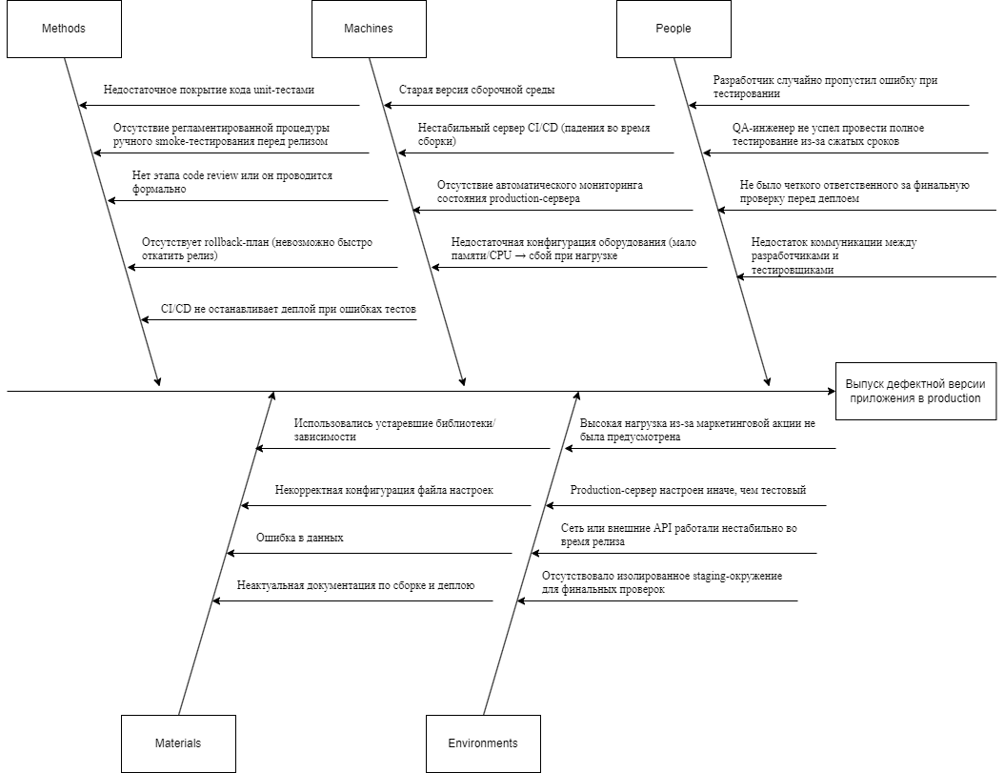
Рисунок 1 – Диаграмма Исикавы

ПРИЛОЖЕНИЕ Б
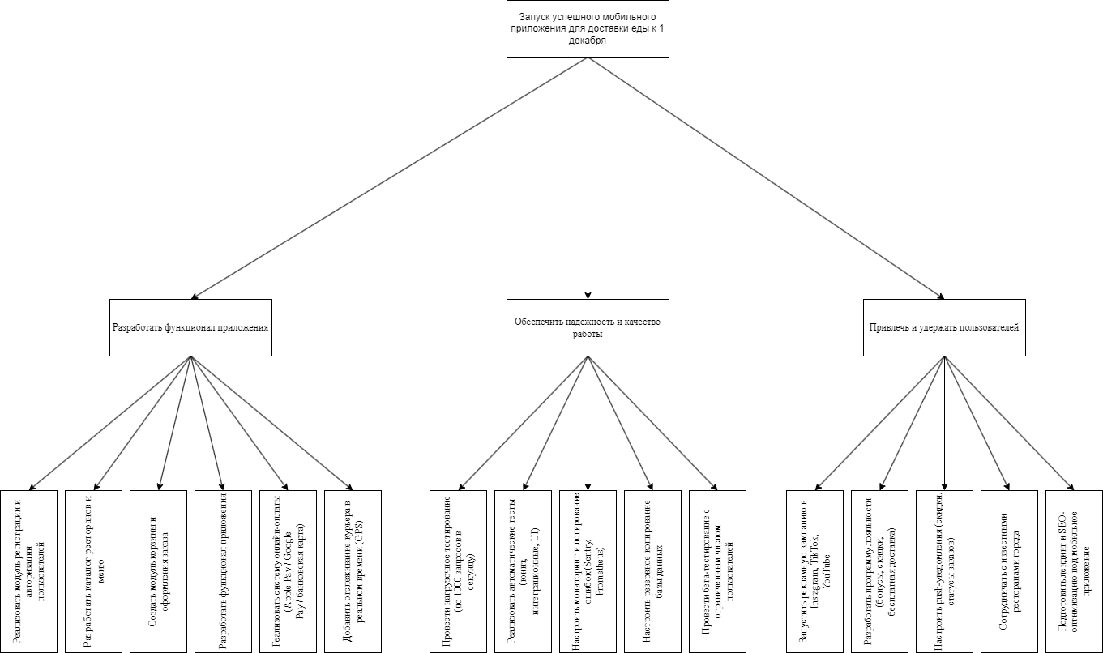
Рисунок 2 – Дерево целей

ПРИЛОЖЕНИЕ В
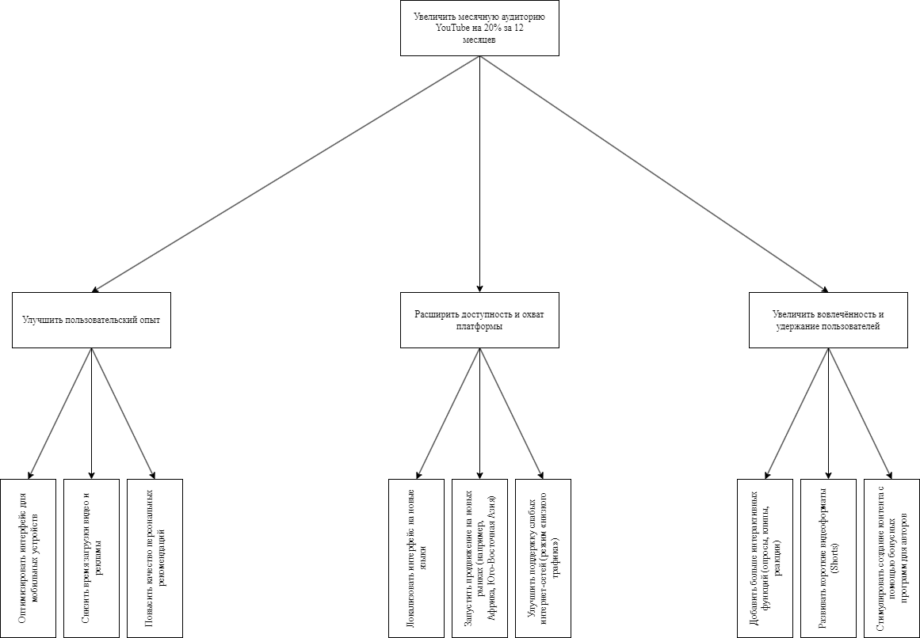
Рисунок 3 – Дерево целей для Youtube

